兴国县公安局森林分局2020年度部门决算

目 录

第一部分 兴国县公安局森林分局概况
一、部门主要职责
二、部门基本情况
第二部分 2020年度部门决算表
一、收入支出决算总表
二、收入决算表
三、支出决算表
四、财政拨款收入支出决算总表
五、一般公共预算财政拨款支出决算表
六、一般公共预算财政拨款基本支出决算表
七、一般公共预算财政拨款“三公”经费支出决算
表
- 政府性基金预算财政拨款收入支出决算表
- 国有资本经营预算财政拨款支出决算表
十、国有资产占用情况表
第三部分 2020年度部门决算情况说明
一、收入决算情况说明
二、支出决算情况说明
三、财政拨款支出决算情况说明
四、一般公共预算财政拨款基本支出决算情况说明
五、一般公共预算财政拨款“三公”经费支出决算
情况说明
六、机关运行经费支出情况说明
七、政府采购支出情况说明
八、国有资产占用情况说明
九、预算绩效情况说明
第四部分 名词解释

第一部分 兴国县公安局森林分局概况

一、部门主要职能
（一）兴国县森林公安局是主管保护森林及野生动植物资源、
保护生态安全、维护林区社会治安秩序工作的县政府组成部
门，主要职责是：依法查处在其辖区内发生的刑法规定的 19
类森林和陆生野生动植物刑事案件，对违反林业法律法规以
及治安管理处罚法的，实施治安管理处罚；森林公安机关在
国务院林业主管部门授权的范围内，代行《中华人民共和国森林法》第 39 条、第 42 条、第 43 条、第 44 条规定的行政处罚案件，也 可以以其归属的林业行政主管部门的名义，并与林业行政主 管部门其他内部执法单位，按照“谁发现，谁办理”的原则， 查处委托的各类林业行政案件。江西省高级人民法院、江西 省人民检察院、江西省公安厅、江西省林业厅还规定江西省 各级森林公安机关行使森林和陆生野生动物刑事、治安和林 业行政案件的调查、立案、侦查、采取强制措施、提请批准 逮捕、移送审查起诉以及进行治安、林业行政处罚等职权。
二、部门基本情况
纳入本套部门决算汇编范围的单位共 1 个，为兴国县森
林公安局。
本部门 2020年年末编制人数 0人（为兴国县公安局下属，无独立编制），其中行政编制 20人；事业编制 0 人；年末实有人数 19 人，其中在职人员 14
人，离休人员 0 人，退休人员 5 人；年末学生人数 0 人。
第二部分 2020年度部门决算表

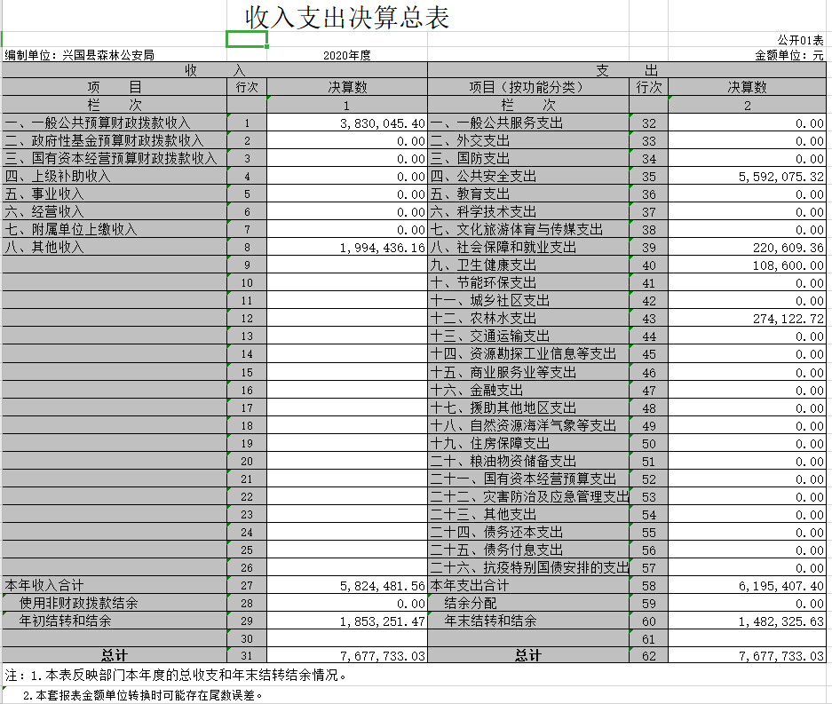

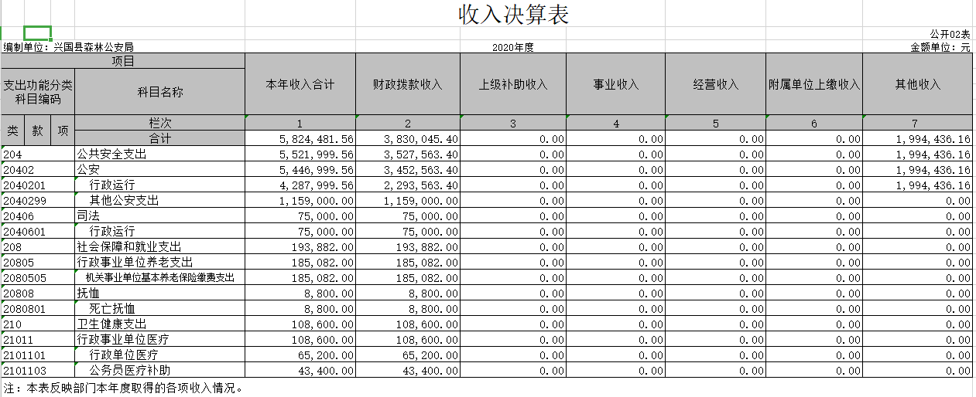

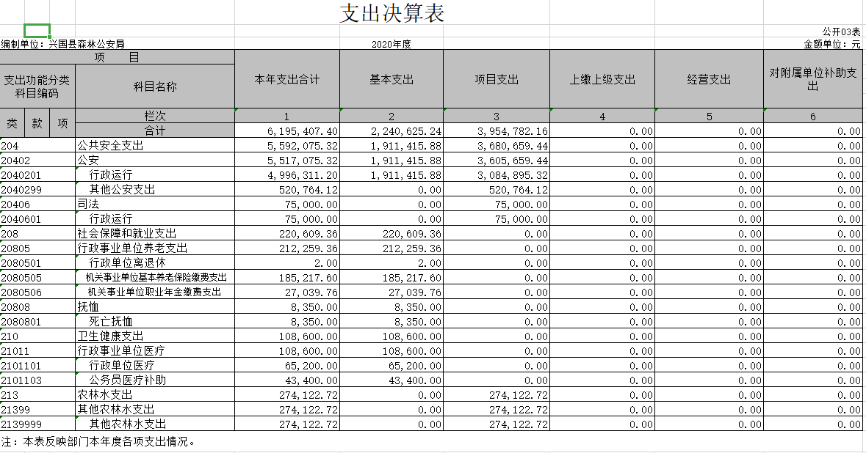

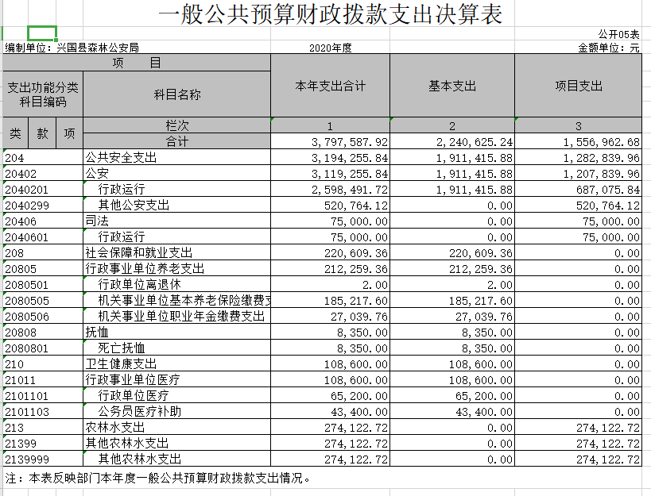

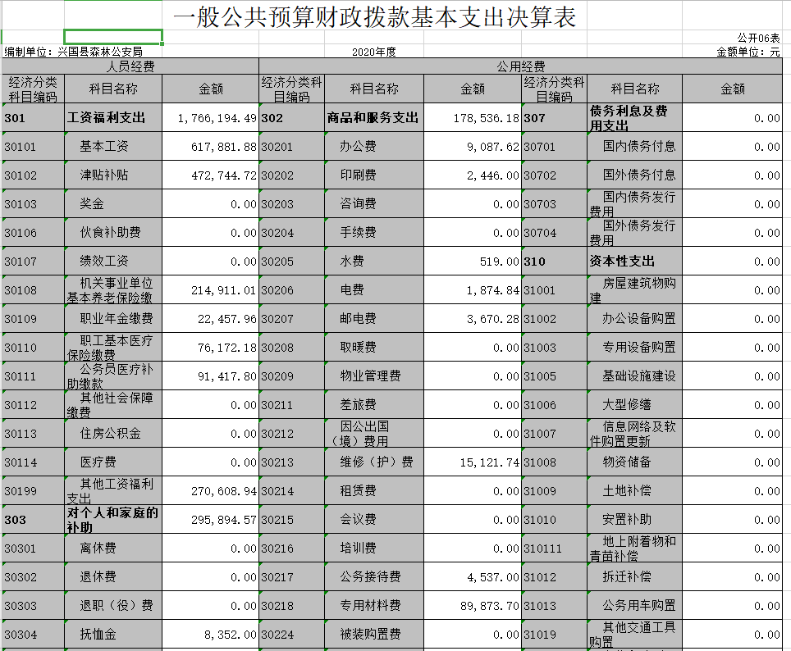

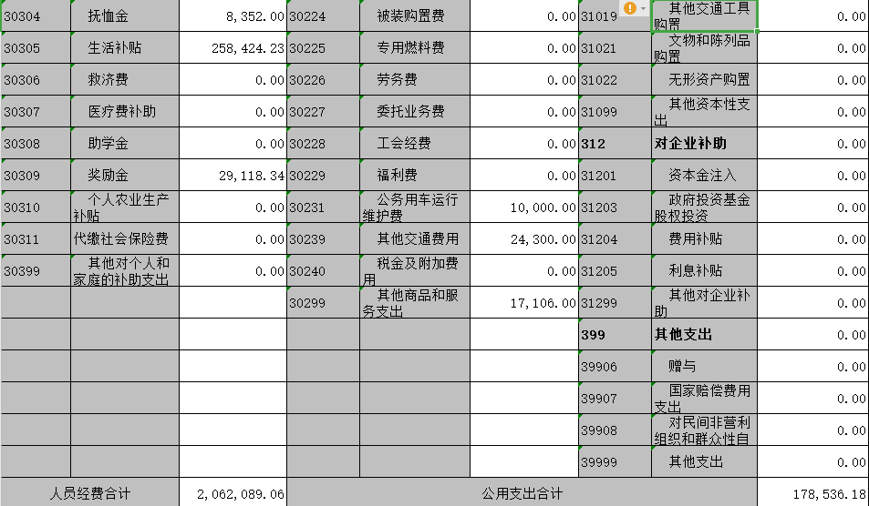

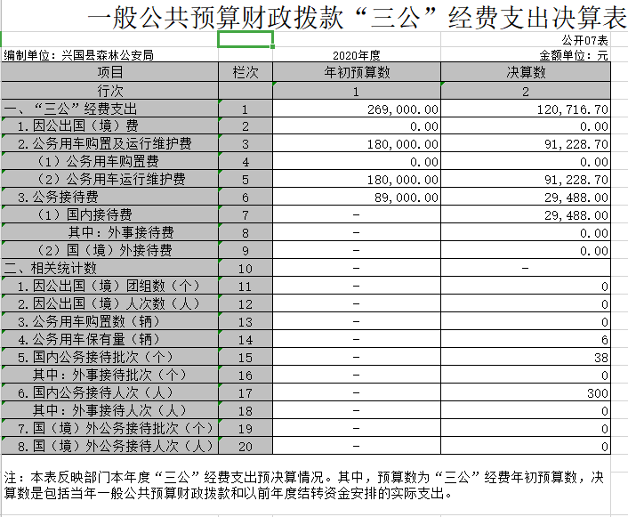

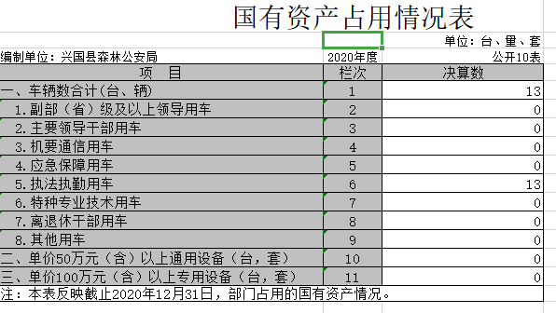

第三部分 2020年度部门决算情况说明

一、收入决算情况说明
本部门2020年度收入总计767.7万元，其中年初结转和结余185.3万元，较2019年减少100.9万元，增长（下降）35.2%；本年收入合计582.4万元，较2019年增加120万元，上升25.9%，主要原因是：财政拨款收入增加。
本年收入的具体构成为：财政拨款收入383万元，占 65.8%；事业收入 0万元，占 0%；经营收入 0万元，占 0%；其他收入199.4万元，占34.2%。
二、支出决算情况说明
本部门2020年度支出总计767.7万元，其中本年支出合计619.5万元，较2019年增加56.3万元，上升10%，主要原因是：行政运行经费增加；年末结转和结余185.4万元，较2019年增加37.2万元，上升25%，主要原因是：财政拨款资金增加。
本年支出的具体构成为：基本支出224.1万元，占36.2%；项目支出395.4万元，占63.8%；经营支出 0万元，占 0%；其他支出（对附属单位补助支出、上缴上级支出） 0万元，占 0%。
三、财政拨款支出决算情况说明
本部门2020年度财政拨款本年支出年初预算数为619.5万元，决算数为619.5万元，完成年初预算的100%。其中：
（一）公共安全支出年初预算数为559.2万元，决算数为 559.2万元，完成年初预算的100%，主要原因是：完成既定支出。
（二）社会保障和就业支出年初预算数为22万元，决算数为22万元，完成年初预算的100%，主要原因是：完成预算。
（三）卫生健康支出年初预算数为10.8万元，决算数为10.8万元，完成年初预算的100%，主要原因是：完成预算。
（四）农林水支出年初预算数为27.4万元，决算数为39.2万元，完成年初预算的100%，主要原因是：完成预算。
四、一般公共预算财政拨款基本支出决算情况说明
本部门2020年度一般公共预算财政拨款基本支出224万元，其中：
（一）工资福利支出 176.6万元，较2019年减少71.7万元，下降28.8%，主要原因是：奖励性工资发放减少。
（二）商品和服务支出17.8万元，较2019年减少52.4万元，下降74.6%，主要原因是：疫情原因支出减少。
（三）对个人和家庭补助支出29.6万元，较2019年增加27.4万元，增长1200%，主要原因是：发生偶发性生活补贴。
五、一般公共预算财政拨款“三公”经费支出决算情况说明
本部门2020年度一般公共预算财政拨款“三公”经费支出年初预算数为26.9万元，决算数为12万元，完成预算的46%，决算数较2019年减少6万元，下降34%，其中：
（一）因公出国（境）支出年初预算数为 0万元，决算数为 0万元，本单位无此项支出。
（二）公务接待费支出年初预算数为8.9万元，决算数为 2.9万元，完成预算的32.5%，决算数较2019年减少6.8万元，下降78%，主要原因是接待变少。决算数较年初预算数减少的主要原因是：接待变少。全年国内公务接待38批，累计接待300人次，其中外事接待 0批，累计接待 0人次。
（三）公务用车购置及运行维护费支出9.1万元，其中公务用车购置年初预算数为0万元，决算数为 0万元，完成预算的100 %，决算数较2019年不变，主要原因是未购置公务用车，全年购置公务用车 0辆。决算数较年初预算数增加（减少）的主要原因是：未购置公务用车；公务用车运行维护费支出年初预算数为 18万元，决算数为9.1万元，完成预算的50%，决算数较2019年减少0.6万元，下降6%，主要原因是车辆使用量降低，年末公务用车保有13辆。决算数较年初预算数无变化。
六、机关运行经费支出情况说明
本部门2020年度机关运行经费支出499.6万元（与部门决算中行政单位和参照公务员法管理事业单位一般公共预算财政拨款基本支出中公用经费之和一致），较年初预算数（或者上年决算数）增加1.3万元，增长0.2 %，主要原因是：基本稳定。
七、政府采购支出情况说明
本部门2020年度政府采购支出纳入公安局进行采购。
八、国有资产占用情况说明。
截止2020年12月31日，本部门（单位）国有资产占用情况见公开10表《国有资产占用情况表》。其中车辆中的其他用车主要是应急处突车辆。
九、预算绩效情况说明
本部门不单独进行预算绩效管理，由公安局进行统一管理

第四部分 名词解释

一、收入科目
（一）财政拨款：指县级财政当年拨付的资金。
（二）事业收入：指事业单位开展专业业务活动及辅助活动取得的收入。
（三）事业单位经营收入：指事业单位在专业业务活动及辅助活动之外开展非独立核算经营活动取得的收入。
（四）上年结转和结余：填列2016年全部结转和结余的资金数，包括当年结转结余资金和历年滚存结转结余资金。
二、支出科目
（一）行政运行：反映行政单位（包括参公单位）的基本支出。
（二）一般行政管理事务：反映行政单位（包括参公单位）未单独设置项级科目的其他项目支出。
（三）机关服务：反映为行政单位（包括参公单位）提供后勤服务的各类后勤服务中心的支出。
（四）预算改革业务：反映财政部门用于预算改革方面的支出。
（五）财政国库业务：反映财政部门用于财政国库集中支出收付业务方面的支出。
（六）财政监察：反映财政监察派出机构的专项业务支出。
（七）信息化建设：反映财政部门用于“金财工程”等信息化建设方面的支出。
（八）事业运行：反映事业单位的基本支出。
（九）其他财政事务支出：反映除上述项目以外的其他财政事务方面的支出。
（十）高等职业教育：反映经国家批准设立的高等职业大学、专科职业教育等方面的支出。
（十一）培训支出：反映各部门安排的用于培训的支出。
（十二）机关事业单位基本养老保险缴费支出：反映机关事业单位实施养老保险制度由单位缴纳的基本养老保险费的支出。
（十三）行政单位医疗：反映行政事业单位基本医疗保险缴费经费。
（十四）事业单位医疗：反映财政部门集中安排的事业单位基本医疗保险缴费经费。
（十五）农业综合开发机构运行：反映农业综合开发部门的基本支出。
（十六）购房补贴：反映按房改政策规定，行政事业单位向符合条件职工发放的用于购买住房的补贴。

